

**INVISO WEB BACKEND PROJESİ**

**KAPSAM DOKÜMANI**

**Tarihçe**

|  |  |  |
| --- | --- | --- |
| **Tarih** | **Açıklama** | **Hazırlayan** |
| 15/04/2022 | Başlanğıc | Turgay Teymurov |
| 24/04/2022 | Bazı değişikler | Turgay Teymurov |
| 29/04/2022 | Akış diyagramları ekleme | Turgay Teymurov |

**İÇİNDEKİLER**

1 Giriş 4

1.1 Amaç 4

1.2 Kapsam 4

2 Doğrulama ve Yetkilendirme Servisi 5

2.1 Kullanıcı Bilgileri ve Roller 5

2.2 Servislere Erişim 5

2.3 Doğrulama ve Yetkilendirme 5

3 Ana Sayfa Servisleri i 5

4 Kullanıcı Yönetim Servisleri 6

4.1 Sistemde Rol Tanımalamaları 6

4.2 Servis Çağrıları için Kullanıcıların Yönetimi 6

5 Form Yönetim Servisleri 7

5.1 Form Yapılandırması ve Atanmalar 7

5.2 Form Verileri ve Form Tasarımlarından Raporlar Üretilmesi 7

6 Akış Diyagramları 8

6.1 Doğrulama ve Yetkilendirme Servisi için Akış Diyagramı 8

Şekil 1 – Doğrulama ve Yetkilendirme Akış Diyagramı 8

6.2 Ana Sayfa Servis Çağrısı için Akış Diyagramı 8

Şekil 2 – Ana Sayfa Servis Akış Diyagramı 8

6.3 Kullanıcı Yönetim Servisleri Çağrısı için Akış Diyagramı 9

Şekil 3 – Kullanıcı Yönetim Servis Akış Diyagramı 9

6.4 Form Yönetim Servisleri Çağrısı için Akış Diyagramı 9

Şekil 4 – Form Yönetim Servis Akış Diyagramı 9

1. Giriş
   1. Amaç

Bu doküman ile Inviso Web Projesi için yapılması planlanan geliştirmelerin özet şeklinde açıklanması amaçlanmıştır.

* 1. Kapsam

Bu doküman aşağıda listelenen maddeleri kapsamaktadır.

* Doğrulama ve Yetkilendirme Servisi
  + Kullanıcı bilgileri ve roller
  + Servislere erişim
  + Doğrulama ve yetkilendirme
* Ana sayfa Servisleri
* Kullanıcı Yönetim Servisleri
  + Sistemde rol tanımılamaları
  + Servis Çağrıları için Kullanıcıların Yönetimi
* Form Yönetim Servisleri
  + Form Yapılandırması ve Atanmaları
  + Form Verileri ve Form Tasarımlarından Raporlar Üretilmesi
* Topoloji
* Proje İş Listesi

1. Doğrulama ve Yetkilendirme Servisi

Uygulamanın kullanıcı bilgileri ve rolleri veri tabanında saklanacaktır, servislere erişimde rol kontrolü yapılacaktır ve doğrulama ve yetkilendirme için token based bir yapı geliştirilecektir .

* 1. Kullanıcı Bilgileri ve Roller

Kullanıcı Bilgileri ve Roller veritabanında saklanacaktır. Bir kullanıcın birden fazla rolü olabilir (en az bir rolü olmalıdır). Her kullanıcı kendi rolünü yapa bilir. Kullanıcıya verilen rolden başka rolü yapılması engelenecektir.

* 1. Servislere Erişim

Servislere erişimde rol kontrolü yapılacaktır. Farklı roldeki kullanıcı diğer roldeki kullanıcların işlemlerine ulaşamayacktır.

* 1. Doğrulama ve Yetkilendirme

Ugulama üzerinden çağrı yapabilmek için öncesinde login servisi aracılığıyla token alınması ve bu token’a ve yetkilere göre çağrıların yapılması sağlanacaktır. Bu şekilde kullanıcıların servislere erişimi kısıtlanabilir, ek olarak kullanıcı bazlı servislerin kullanım limitleri belirlenebilir.

1. Ana Sayfa Servisleri

Veritabanındaki verilerin istatisitik bilgileri gösterilecek. From sayıları,kullanıcı sayıları ve tamamlanmış form sayıları gösterilecektir.Admin kullanıcısı dışındaki roller bu servis veya servislere erişememelidirler.

1. Kullanıcı Yönetim Servisleri

Kullanıcıya rol tanımlamaları bu serviste yapılacaktır. Bu serviste kullanıcı ekleme, silme ve güncelleme yapılacaktır. Bu servise Admin ve Supervisor rolleri erişim yapacaktır.

2. 1. Sistemde rol tanımlamaları

Sistemde 4 rol tanımı vardır.

* Admin (Her servise ve işlemlere erişe bilir)
* Supervisor
* Reporter
* User

Roleler sabit olup bir kişinin 1 yada N adet role olabilir. En azından bir role olması zorunludur.

* 1. Servis Çağrıları için Kullanıcıların Yönetimi

Çağrıların kullanıcı bazlı paylaştırılıp sınırlandırmasını sağlayan sistemin yönetimini sağlayan sayfadır. Kullanıcı ekleme, güncelleme ve silme işlemleri yapılacaktır. Silme işleminde “soft delete” yaklaşım uygulanacktır. Kullanıcı bazında servislere yetki ve limitler verilecektir.Kullanıcı yönetimi servislerine Admin ve Supervisor roleleri erişebilir.

1. Form Yönetim Servisleri

Formun kurulması, güncelenmesi, okunması ve silinmesi bu serviste yapılır. Mevcdut forumların kişilere atanması(sadece admin tarafından atanır) ve form verilerin çekilmesi yapılır. Form verilerinin ve form tasarımlarında raporlarının üretilmesi yapılır.

* 1. Form Yapılandırması ve Atanmaları

Kullanıcılara forumlar admin tarafından atanacaktır.User dışındaki tüm roller tüm formları ve kişilerin girmiş olduğu form verilerini çekebilirler. User rolündeki kullanıcılar sadece kendilerine atanmış formları çekebilmelidirler. Form verileri veritabanında saklanacaktır.

* 1. Form Verileri ve Form Tasarımlarından Raporlar Üretilmesi

Aşağıdaki raporlar üretilecektir.

* PDF raporları
* Excel raporları

1. Akış Diyagramları

4. 1. Doğrulama ve Yetkilendirme Servisi için Akış Diyagramı

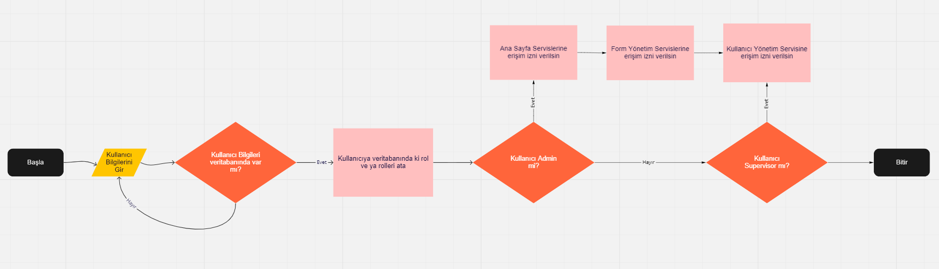

Şekil 1 –Doğrulama ve Ytekilendirme Servisi Akış Diyagramı

* 1. Ana Sayfa Servis Çağrısı için Akış Diyagramı

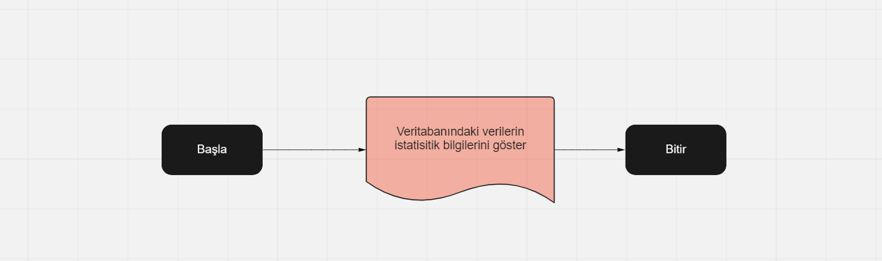

Şekil 2 – Ana Sayfa Servis Akış Diyagramı

* 1. Kullanıcı Yönetim Servisleri Çağrısı için Akış Diyagramı

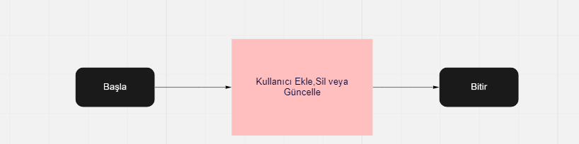

Şekil 3 – Kullanıcı Yönetim Servis Akış Diyagramı

* 1. Form Yönetim Servisleri Çağrısı için Akış Diyagramı

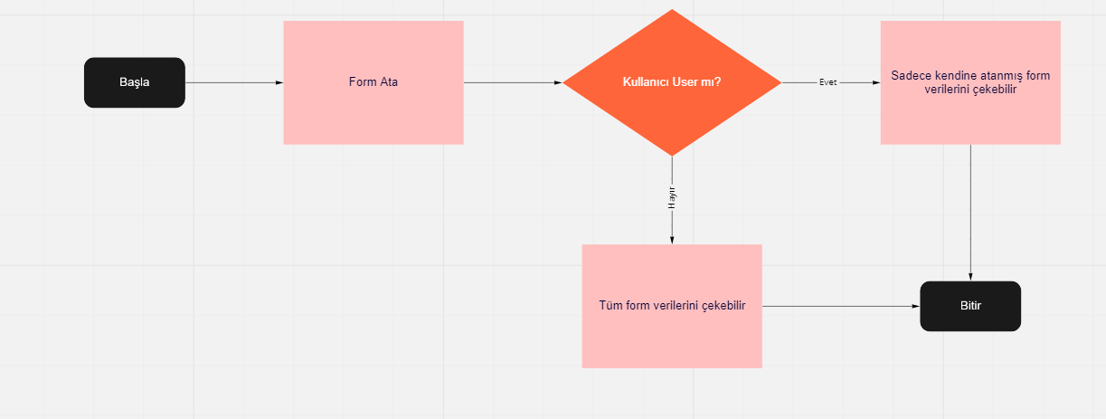

Şekil 4 – FormYönetim Servis Akış Diyagramı

Proje süresince uygulanacak çalışma modeli detayları aşağıda belirtilmektedir.

* Analiz aşaması destek toplantılarından alınan bilgiler ile beraber çalışılacaktır.
* Geliştirme çalışmaları günlük minumum iki saat vakit ayrılarak yapılacaktır.
* Test çalışmaları düzenli olarak arkadaş ve destek toplantılarında yapılacaktır.